МИРЭА — Российский технологический университет
Институт перспективных технологий и индустриального программирования
Кафедра индустриального программирования
Практическая работа № 6
Шаблоны Django и проектная разработка
Дисциплина: Технологии разработки приложений на базе фреймворков
Студент: Сапунов Никита
Учебная группа: ЭФБО-04-24
Год: 2026
Индивидуальный проект: сервис бронирования репетиционных помещений
Репозиторий: https://github.com/Nekoo2022/framework-ip
Цель: освоить шаблоны Django и перевести страницы проекта с HTML в Python на render(), контекст и наследование шаблонов.
1. Выполненные материалы Яндекс Практикума
Раздел 04, тема «HTML и шаблоны Django»: шаблоны, контекст, ветвление и циклы, именованные URL и пространства имён, фильтры, подключение стилей, изображений и скриптов.
Тема «Финальный проект спринта Блогикум» выполнена на платформе Практикума.
2. Доработка проекта
Общий каркас — templates/base.html с блоками title и content. Навигация вынесена в templates/includes/navigation.html. Карточка помещения и статус брони подключаются через include. Списки используют {% for %} и {% empty %}, доступность — {% if %}. Ссылки строятся через {% url %} и app_name. Применены фильтры length, date, default, join и capfirst. Подключены homepage/static/homepage/css/style.css, img/logo.png и js/main.js.
3. Результат и проверка
Работают страницы главная, список и карточка помещения, список и карточка бронирования, а также страницы «не найдено». Данные по-прежнему читаются из JSON. python manage.py check — замечаний нет. pytest — 14 тестов пройдены. flake8 . --extend-exclude=venv — замечаний нет.
4. Git и вывод
Результат зафиксирован коммитом с префиксом PR6:. Веб-часть переведена на схему view → context → template → HTML. База данных и Django ORM остаются следующим этапом.
Скриншоты
Рисунок 1 — шаблон карточки бронирования: дата, статус и стоимость
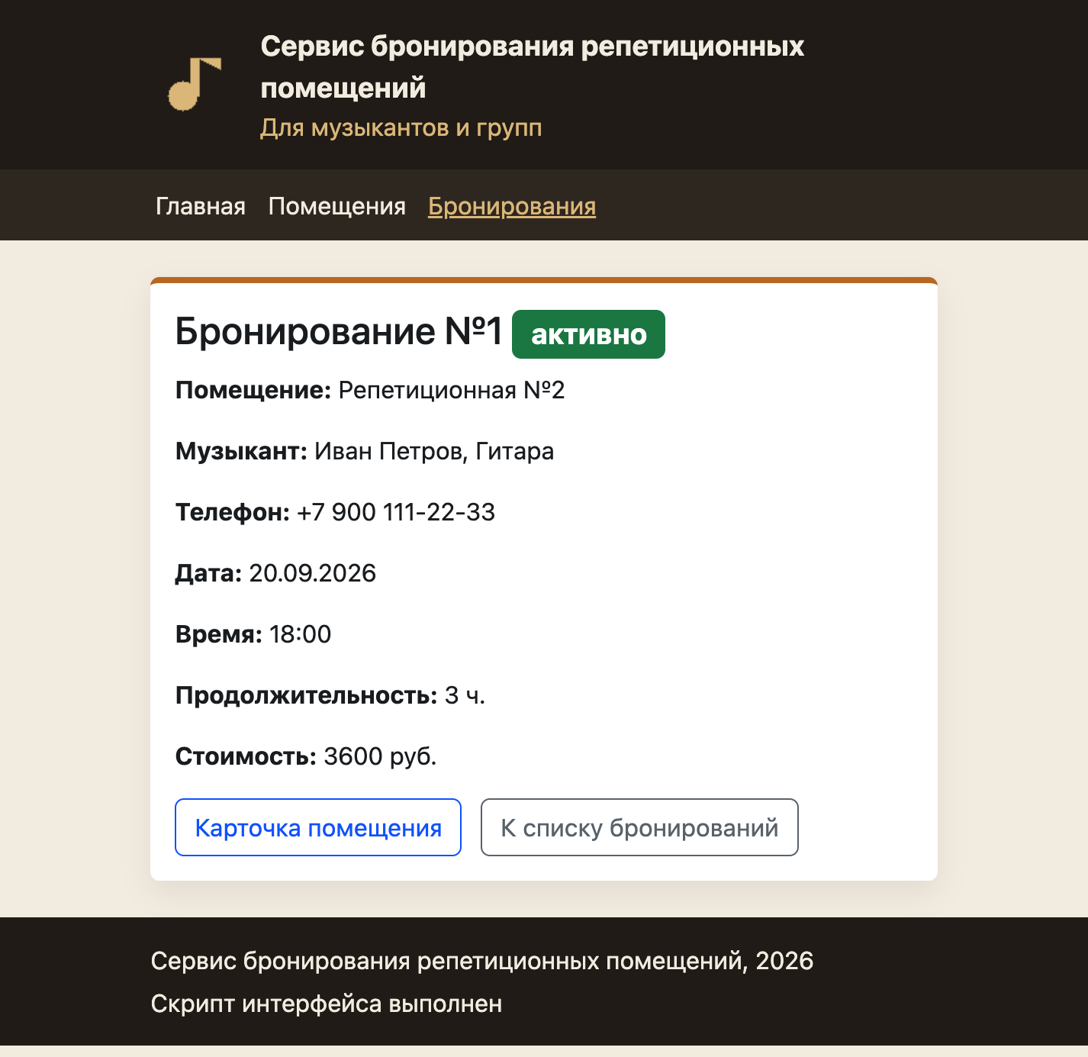
Рисунок 2 — список бронирований: цикл, фильтр даты и статусы
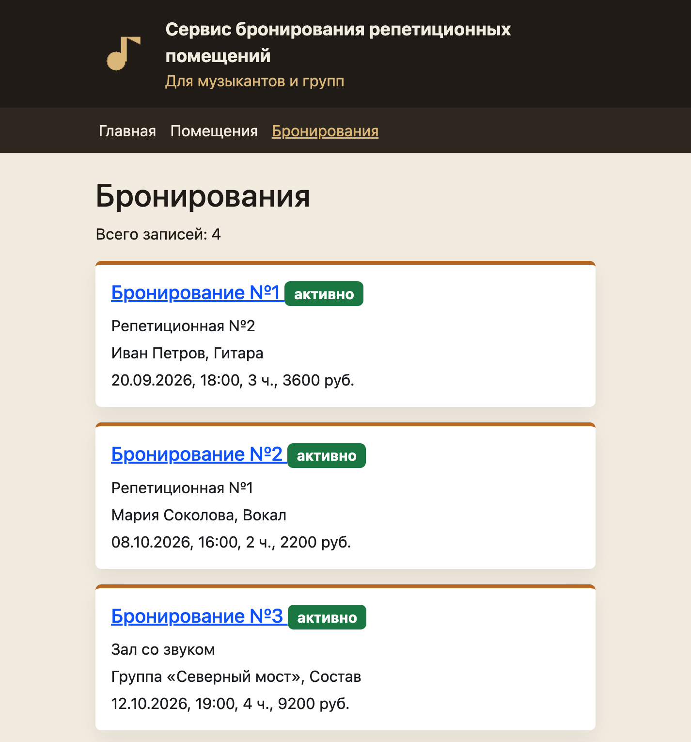
Рисунок 3 — шаблон страницы «Помещение не найдено»
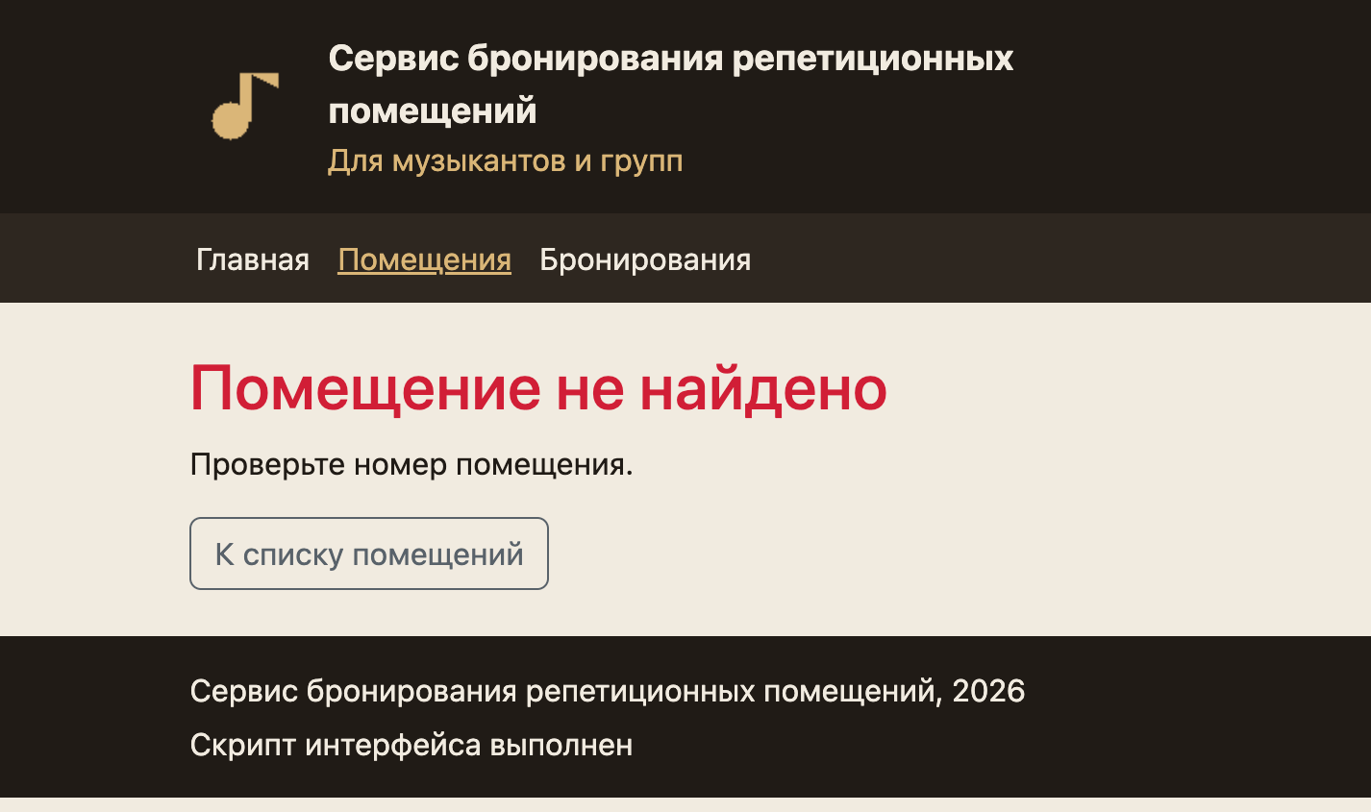
Рисунок 4 — именованные маршруты приложений
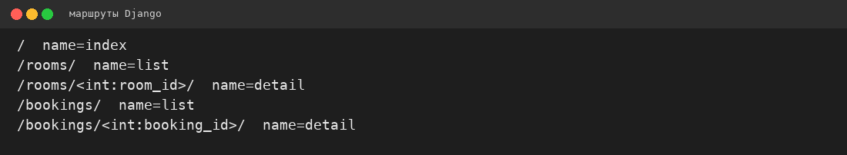
Рисунок 5 — базовый шаблон: логотип, своё оформление и скрипт в подвале
